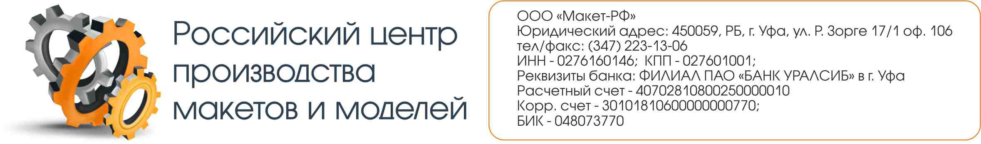

Популярные масштабы
М1:16 Масштаб музейных макетов с людьми  М1:35 Масштаб музейных макетов с животными, людьми, военной техникой  М1:50 Технологические макеты с техникой, людьми  М1:87 Масштаб макетов с аксессуарами, людьми  М1:120 Железнодорожный масштаб с аксессуарами, людьми  М1:220 Железнодорожный масштаб  М1:300 Архитектурный масштаб | Масштабы фигурок людей:  М1:16 Масштаб военной миниатюры.  М1:35 Фигурки солдат (очень большой выбор поз, униформы. Можно делать "Конверсию"  М1:48 "Авиационный масштаб" Фигурки пилотов, аэродромных техников.  М1:72 "Масштаб военной миниатюры"-  М1:87 Железнодорожный масштаб. "HO"  М1:120 Железнодорожный масштаб. "ТТ"  М1:220 Железнодорожный масштаб. "N"
Для технологических макетов:  М1:15 Обвязка ГПА, АВО газа  М1:15 Газотурбинные двигатели  М1:30 Пылеуловители  М1:50 Переизоляция газопровода, макет с фигурками людей  М1:87 Макет АГРС с фигурками людей  М1:150 Макет "Линейная часть магистрального нефтепровода/газопровода  М1:170 Макет компрессорной станции/макет завода  М1:500 Макет "Линейная часть МН/МГ с изображением насосных/газоперекачивающих станций  М1:500- М1:1000 принципиальная схема добычи, транспортировки, переработки нефти и газа. |  | Автомобильные масштабы:  М 1:18 Масштаб коллекционных и грузовых автомобилей.  М 1:24 Масштаб коллекционных и грузовых автомобилей.  М 1:35 Масштаб военных автомобилей.  М 1:43 Машины всех типов широко представленные везде. Самый распространенный масштаб автомобилей.  М 1:50 Строительная ,дорожная техника.  М 1:87 Машины-аксессуары к железным дорогам (масштаб "НО")
Для архитектурных макетов:

М1:150-М1:300 Жилое здание
М1:300-М1:500 Жилой комплекс
М1:1000 Жилой микрорайон

